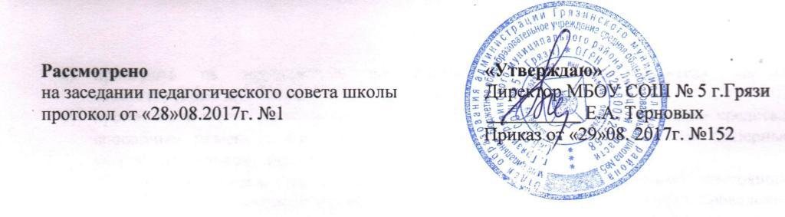

Рассмотрено «Утверждаю»
на заседании педагогического совета школы Директор МБОУ СОШ № 5 г.Грязи
протокол от «28»08.2017г. №1 __________ Е.А. Терновых
Приказ от «29»08. 2017г. №152

Порядок
посещения обучающимися по своему выбору мероприятий,
проводимых в МБОУ СОШ № 5 г.Грязи и не предусмотренных учебным планом
муниципального бюджетного общеобразовательного учреждения
средней общеобразовательной школы № 5 г. Грязи
Грязинского муниципального района Липецкой области

- Настоящий порядок устанавливает правила посещения обучающимися по своему выбору мероприятий, проводимых в муниципальном бюджетном общеобразовательном учреждении средней общеобразовательной школе № 5 г. Грязи Грязинского муниципального района Липецкой области (далее – Школа) и не предусмотренных учебным планом Школы (далее также – мероприятия).
- В соответствии с пунктом 6 части 1 статьи 34 Федерального закона от 29.12.2012 № 273-ФЗ «Об образовании в Российской Федерации» обучающиеся имеют право на посещение по своему выбору мероприятий, которые проводятся в организации, осуществляющей образовательную деятельность, и не предусмотрены учебным планом, в порядке, установленном локальными нормативными актами.
- Обучающиеся обязаны выполнять требования организаторов мероприятий по соблюдению норм и правил поведения во время мероприятия.
- Школа может устанавливать возрастные ограничения на посещение мероприятия.
- Перед проведением мероприятия Школа может объявлять правила поведения и (или) проводить инструктаж. Участие обучающихся в объявлении правил поведения и (или) проведении инструктажа является обязательным.
- Школа может устанавливать посещение отдельных мероприятий по входным билетам.
- Школа может устанавливать право на ведение обучающимися во время мероприятий фото и видеосъемки с разрешения школы.
- Школа может устанавливать запрет на пользование мобильной связью во время мероприятия.
- Школа может устанавливать запрет на повторный вход на мероприятие.
- Во время проведения состязательных, в том числе спортивных мероприятий, обучающиеся имеют право использовать плакаты, лозунги, речовки, соответствующую атрибутику (флаги, бейсболки, футболки с символикой мероприятия), а также по разрешению представителя школы, ответственного за проведение мероприятия, духовые приспособления для извлечения звуков (дудки и горны).
- Посещение мероприятий, не предусмотренных учебным планом, осуществляется на добровольной основе с согласия родителей (законных представителей).
- Обучающимся запрещается:
- приводить на мероприятия посторонних лиц без представителя школы, ответственного за проведение мероприятия;
- проносить в место проведения мероприятия и использовать технические средства, способные помешать проведению мероприятия или его участникам (лазерные устройства, фонари), радиостанции, средства звукоусиления.
- Обучающиеся, не соблюдающие требования, установленные настоящим порядком, или отказывающиеся от их соблюдения, не допускаются в места проведения мероприятий, могут быть из них удалены. К таким обучающимся могут быть применены меры дисциплинарного взыскания в соответствии с законодательством Российской Федерации.
- Представители Школы, ответственные за проведение мероприятий, вправе устанавливать дополнительные требования к поведению обучающихся при проведении мероприятий.

При принятии настоящего локального нормативного акта, в соответствии с ч.3 ст.30 ФЗ «Об образовании в РФ», учитывается мнение совета обучающихся, совета родителей (законных представителей) несовершеннолетних обучающихся

